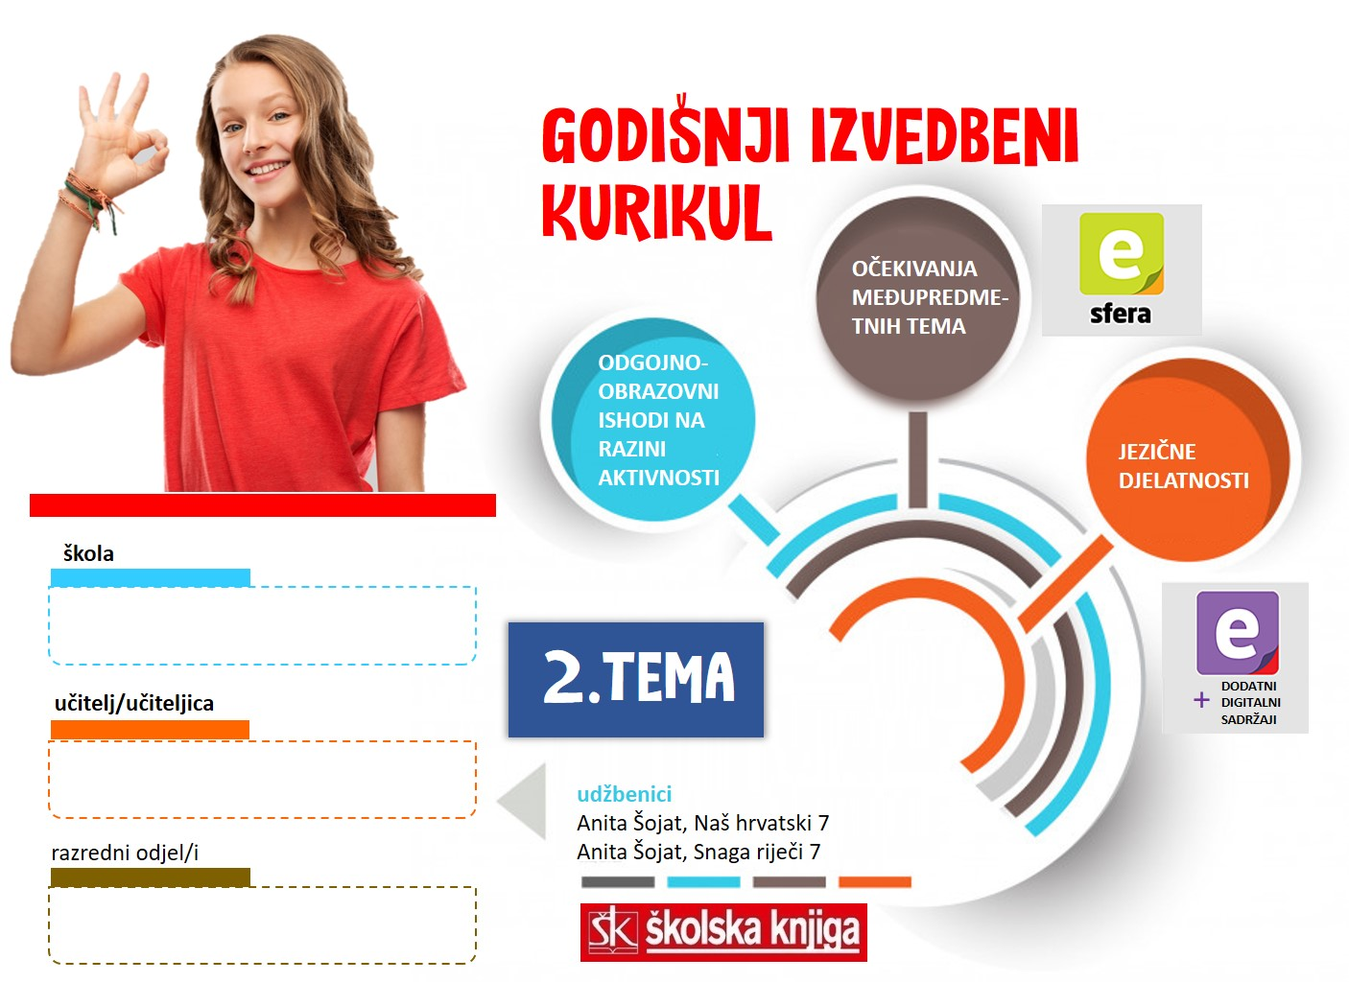

2. TEMA | Životna priča
TEKSTOVI | Jasminka Tihi-Stepanić, Moja neprijateljica Ana, Šime Storić, Mačka se uvijek dočeka na noge, Sunčana Škrinjarić, Čarobni prosjak, Drago Gervais, Tri nonice ili Dragutin Domjanić, Bele rože, Milan Paun, Zajedno u ratu i u vječnosti, Krešimir Zimonić, Zlatka – Crna i bijela u boji, djelo za cjelovito čitanje

broj sati | vrijeme ostvarivanja | postotna zastupljenost predmetnih područja
28 |  | Hrvatski jezik i komunikacija – 50%  Književnost i stvaralaštvo – 40%  Kultura i mediji – 10%

AKTIVNOSTI | BROJ SATI | ODGOJNO-OBRAZOVNI ISHOD/I NA RAZINI PREDMETNOG KURIKULUMA | ODGOJNO-OBRAZOVNI ISHODI NA RAZINI TEME I AKTIVNOSTI | ODGOJNO-OBRAZOVNA OČEKIVANJA MEĐUPREDMETNIH TEMA
Životna priča  a) Jasminka Tihi-Stepanić, Moja neprijateljica Ana, b) Šime Storić, Mačka se uvijek dočeka na noge, c) Sunčana Škrinjarić, Čarobni prosjak, d) Drago Gervais, Tri nonice ili Dragutin Domjanić, Bele rože, e) Milan Paun, Zajedno u ratu i u vječnosti | 7 |  | Vrednovati književni tekst tumačeći kako utječe na oblikovanje stavova i vrijednosti. Obrazlagati vlastite stavove u vezi s pročitanim tekstom. Argumentirati vlastita zapažanja o književnom tekstu povezujući ih sa stečenim znanjem i iskustvom.  a) Predložiti rješenje situacije i usporediti različita rješenja. Objasniti ulogu pripovjedača u 1.osobi.  Imenovati probleme na koje tekst upućuje. Oblikovati temu za istraživanje i istražiti temu.  b) Povezati književni tekst s vlastitim iskustvom. Razlikovati pisca od pripovjedača. Postaviti problemsko pitanje. Raspravljati o situacijama koje nisu ugrađene u priču. Istražiti novu tehniku učenja primjenjujući je u novoj situaciji. Održati jednominutni govor.  c) Opisati fotografiju i iskazati stav i razmišljanje o temi fotografije. Analizirati ulomak prema fabularnoj piramidi. Raspravljati o problemu iz ulomka. Objasniti ideju ulomka. Napisati karakterizaciju glavnoga lika. Stvaralački prepričati dječakov život.  d) Izraziti svojim riječima pouku priče Sokratova tri sita. Objasniti svoje postupanje prema osobama koje šire tračeve. Raspravljati o zadanoj temi (širenje neistina, ogovaranje), iznositi argumente. Napisati komentar o ogovaranju. Izraditi fotostrip prema zadanoj temi.  e) Pogledati dokumentarni zapis „Bitka za Vukovar” i komentirati ga. Razgovarati o značaju Dana sjećanja na Vukovar. Pogledati posljednje izvješće Siniše Glavaševića. Razgovarati i usporediti odgovore o životu Blage Zadre. Izraditi interaktivnu sliku o zadanim temama iz ratnog Vukovara. Čitati domoljubnu poeziju i iznositi dojmove. | a) zdr. A.3.2.A  b) uku A.3.3., osr. A.3.1., osr. A.3.2.  c) goo A.3.3.  d) i e) osr C.3.4.
Naglasni sustav hrvatskoga jezika | 3 | OŠ HJ A.7.5.  OŠ HJ A.7.1., OŠ HJ A.7.2., OŠ HJ A.7.3., OŠ HJ A.7.4. | Razlikovati četiri vrste naglasaka. Objašnjavati pravila naglašavanja u hrvatskom naglasnom sustavu. Točno naglašavati riječi. Razlikovati naglašene i nenaglašene riječi.  Prepoznati prednaglasnice i zanaglasnice. Povezivati naglasne cjeline u veće cjeline i rečenice točno upotrebljavajući rečenični naglasak i rečeničnu intonaciju.  Uspoređivati izgovor javnih osoba i kritički se odnositi prema izgovorenom. Samostalno istraživati sadržaj o naglascima. Komentirati istražene sadržaje individualno i u suradnji s drugima. Stvarati pitanja o istraženim podatcima. Razmjenjivati spoznaje suradničkim radom. Reproducirati izgovor rečenice govornika različitih narječja. Analizirati naglasnu razliku riječi u narječnoj rečenici u odnosu na standardni naglasak. Izgovarati rečenice poštujući pravilan izgovor naglasnih cjelina.  Usmjereno gledati televizijsku emisiju o naglascima. Povezati gledanje emisije, znanje o naglascima i znanje o komentaru pišući komentar. | uku A.3.2., uku B.3.4.,  ikt D.3.1., osr B.3.2.
Glasovne promjene – sibilarizacija, palatalizacija, jotacija, nepostojani a | 4 |  | Objašnjavati sibilarizaciju, palatalizaciju, jotaciju, nepostojani a. Prepoznati glasove koji se mijenjaju, stapaju ili povremeno pojavljuju na primjerima.  Uspoređivati glasovne promjene. Razlikovati sve glasovne promjene.  Sibilarizacija - Istražiti sibilarizaciju u udžbeniku. Postavljati pitanja i odgovarati na njih.  Poučavati druge o proučenome sadržaju. Zaključiti u kojim se riječima sibilarizacija provodi/ne provodi. Oprimjeriti sibilarizaciju u kontekstu rečenica. Pravilno pisati riječi u kojima se provodi/ne provodi sibilarizacija. Napisati sastavak sa zadanim riječima.  Palatalizacija - Rješavati zadatke o palatalizaciji u paru. Predstaviti drugim učenicima rezultate vlastitoga rada. Prepoznati glasove koji sudjeluju i koji nastaju palatalizacijom. Oprimjeriti palatalizaciju primjerima u kontekstu rečenica. Pravilno pisati riječi u kojima se provodi palatalizacija. Razlikovati palatalizaciju i sibilarizaciju. Stvarati basnu u kojoj će upotrijebiti riječi s palatalizacijom.  Jotacija - Prepoznati i objasniti glasovnu promjenu – jotacija. Rješavati zadatke o jotaciji u skupini.  Predstaviti drugim učenicima rezultate skupinskog rada. Prepoznati glasove koji se stapaju s glasom j u novi glas. Pravilno pisati riječi u kojima se provodi jotacija. Razlikovati jotaciju i palatalizaciju u glagolima u prezentu. Prepoznati riječi u kojima se provodi jotacija. Tvoriti zbirne imenice u kojima se provodi jotacija. Razlikovati sibilarizaciju, palatalizaciju i jotaciju. Osmisliti upute za razgibavanje s glagolima u imperativu u kojima se provodi jotacija.  Nepostojani a - Prepoznati i objasniti glasovnu promjenu – nepostojani a. Rješavati zadatke o nepostojanom a u skupini. Predstaviti drugim učenicima rezultate skupinskog rada. Izgovarati i slušati zadane imenice s nepostojanim a. Točno pisati riječi u kojima se provodi nepostojani a.  Sastaviti opis upotrijebivši imenice u G množine kod kojih se provodi promjena nepostojani a. Sastaviti ispunjaljku s riječima u kojima se provodi promjena nepostojani a. Sastaviti kviz s primjerima gl. promjenama (sibilarizacija, palatalizacija, jotacija i nepostojani a). | ikt C.3.3., uku B.3.4., uku D.3.2.
Naglasci i glasovne promjene – ponavljanje, usustavljivanje i vrednovanje naučenoga | 5 |  | Rješavati u timu zadatke različitih tipova. Ponoviti sadržaje učenja kroz igru i različite digitalne zadatke na e-sferi. Usustaviti znanja u obliku digitalne umne mape. Predstaviti drugim učenicima rezultate rada. Osmisliti pitanja i odgovore o sadržajima učenja na karticama.  Vrednovanje naučenoga: rješavati različite tipove zadataka u pisanoj provjeri.  Uočavati i ispravljati netočno riješene sadržaje u provjeri znanja. Uočavati, prema postotku riješenosti, svoj rezultat i analizirati ga. | ikt C.3.3., uku B.3.4., uku D.3.2.
Krešimir Zimonić, Zlatka – Crna i bijela u boji | 2 | OŠ HJ C.7.1.  OŠ HJ A.7.1., OŠ HJ A.7.2., OŠ HJ A.7.3., OŠ HJ A.7.4. | Opisati ulogu popularne glazbe u izražavanju identiteta. Obrazlažiti idejnu razinu teksta.  Istražiti pojmove kultura i supkultura. Objasniti postojanje različitih supkultura. Tumačiti likove stripa. Izraditi grafički organizator o supkulturama. | osr B.3.1.. osr B.3.2., osr C.3.1., zdr. B.3.1.A, zdr. B.3.3.A
Projekt: Moj književni junak -monolog | 3 | OŠ HJ B.7.4.  OŠ HJ A.7.1., OŠ HJ A.7.2., OŠ HJ A.7.3., OŠ HJ A.7.4. | Pripremiti scenografiju, osmisliti lutku i monolog omiljenoga književnog junaka i izvesti ga pred razredom. | osr A.3.2., uku A.3.1., uku A.3.3., uku A.3.4., uku B.3.4., ikt A.3.1.
- Djelo za cjelovito čitanje  - Djelo za cjelovito čitanje | 2  2 | OŠ HJ B.7.1., OŠ HJ B.7.2., OŠ HJ B.7.4 | Izražavati doživljaj o književnom tekstu. Tumačiti značenje književnoga teksta primjenjujući književnoteorijska znanja. Vrednovati književni tekst i argumentirati vlastita zapažanja povezujući ih sa stečenim znanjem i iskustvom. Prepoznavati glavne ideje i problematiku književnoga teksta i povezivati ih sa stvarnošću i vlastitim iskustvom. | uku A.3.3., osr. A.3.1., osr. A.3.2.

SADRŽAJI UČENJA
- glasovne promjene, sibilarizacija, palatalizacija, jotacija, nepostojani a, naglasni sustav hrvatskoga jezika, naglasak, naglasnica, prednaglasnica, zanaglasnica, naglasna/izgovorna cjelina, rečenični naglasak, rečenična intonacija

ORGANIZACIJA UČENJA I POUČAVANJA
strategije | metode
- pronalaženje sličnosti i razlika  - rezimiranje i bilježenje  - postavljanje ciljeva i davanje povratnih informacija  - suradničko učenje (učenik-učenik, skupina učenika)  - provjeravanje hipoteza  - pisanje i crtanje organizatora: prepričavanje, uporišne točke  - otkrivanje i rješavanje problema  - strategija interaktivnog učenja i rada na projektu | - metoda usmenog izlaganja: objašnjavanje, izvješćivanje, glasno razmišljanje - metoda pisanja: bilježenje ključnih dijelova sadržaja, citiranje, konceptiranje parafraziranjem, sažeto konceptiranje  - vizualne metode  - metoda učenja prema modelu  - metoda izrade i interpretiranja umnih mapa  - metoda čitanja i rada na tekstu: rad s udžbenikom

VREDNOVANJE
kao učenje | za učenje | vrednovanje naučenoga
Razmjena informacija o učenju i rezultatima učenja.  Povratne informacije tijekom aktivnosti i po završetku svake aktivnosti. Što je potrebno tijekom aktivnosti da bi je učenik uspješno ostvario. Komentari, upućivanje, pozivanje na smjernice, pomoć u tumačenju smjernica. | Učenik samovrednuje svoje uratke. Uspoređuje ih s uradcima drugih učenika. Komentira što je dobro napravio, a što je mogao bolje. Postavlja pitanja da bi razumio uputu.  Učenik procjenjuje uspješnost vlastita projekta prema unaprijed zadanim mjerilima vrednovanja i prema usporedbi s projektima drugih učenika u razrednom odjelu, predlaže ocjenu. Prihvaća i komentira primjedbe i kritike drugih učenika. | - vrednovanje umnih mapa prema rubrici  - vrednovanje izlaznih kartica za aktivnosti po izboru  - usmena provjera  - vrednovanje samostalnog projekta – Moj književni junak – monolog – prema unaprijed zadanim opisnicima  - promatranje i ocjenjivanje učenika tijekom određenih aktivnosti u kojima su se posebno istaknuli

POVEZANOST S MEĐUPREDMETNIM TEMAMA
Učiti kako učiti  uku A.3.2. Učenik se koristi različitim strategijama učenja i primjenjuje ih u ostvarivanju ciljeva učenja i rješavanju problema u svim područjima učenja uz povremeno praćenje učitelja.  uku B.3.4. Učenik samovrednuje proces učenja i svoje rezultate, procjenjuje ostvareni napredak te na temelju toga planira buduće učenje.  uku D.3.2. Učenik ostvaruje dobru komunikaciju s drugima, uspješno surađuje u različitim situacijama i spreman je zatražiti i ponuditi pomoć. | Osobni i socijalni razvoj  osr B.3.2. Razvija komunikacijske kompetencije i uvažavajuće odnose s drugima.  osr B.3.4. Suradnički uči i radi u timu.  Uporaba informacijsko-komunikacijske tehnologije  ikt A.3.2. Učenik se samostalno koristi raznim uređajima i programima.  Zdravlje  A.3.2.A Opisuje pravilnu prehranu i prepoznaje neprimjerenost redukcijske dijete za dob i razvoj.

SREDSTVA, ALATI | Prema predviđenim aktivnostima: nastavni listići, PowerPoint, Wordwall, Kahoot, Wizer-me, LearningAps
IZVORI | Anita Šojat, čitanka Snaga riječi 7, Anita Šojat, udžbenik Naš hrvatski 7, Anita Šojat, Vjekoslava Hrastović i Nada Marguš, radna bilježnica Naš hrvatski 7, e-sfera, Mozabook

